夕阳之歌 唱响中国
—关爱孤寡老人活动项目总结
21世纪的中国是一个不可逆转的老龄化社会，我们国家是“未富先老”。20世纪90年代以来，中国的老龄化进程加快。65岁及以上老年人口从1990年的6299万增加到2007年的10636万，占总人口的比例由5.57%上升为8.1%，目前中国人口已经进入老年型。在此社会背景下，夕阳之歌，唱响中 国—关爱孤寡老人互动，将学校教育与社会教育紧密结合，充分发挥各自优势，为社会提供力所能及的实实在在的服务，为以后的专业学习提供实实在在的依据。
一、走进老年大学当老师
由社会事业系刘晓燕老师带队，学生们走进大连市社会福利院，给老年大学的老人们授课。
由社会事业系刘晓燕老师带队，老年服务与管理专业的同学们来到了大连市社会福利院，给老年大学的老人们授课。能走进社会福利院给老人们当老师同学们很兴奋，也很激动，两天的时间学生们教会了老人们做月季花和康乃馨花，受到了老人的欢迎和喜爱。生动的课程给老人们带去了知识与欢乐，老人们都高兴地说：“这些小老师们真是好啊，有耐心，有责任感，教我们粘的花太漂亮了。”在给老人们带去欢乐的同时，同学们也收获了很多，懂得了尊重，学会了爱与包容，实现了理论与实践的完美结合，练就了职业技能。
二、敬老院慰问老人
社会事业系老年服务与管理专业的“夕阳红”社会实践团队于2009年8月怀着尊老、敬老、爱老的心意来到了惠缘星光养老院等几家养老院，对在此养老的老年人进行了慰问。
此次慰问活动，让参与实践的同学进一步认识，了解了老人的生活情况。并把自己所学的像高血压、冠心病、哮喘等老年常见病的治疗及预防情况和老人进行交流。并根据老人的实际情况，来为老人解决问题，受到老人的热烈欢迎。让我们在实践中学会了如何更好的和老人交流，明确了自己学习的重点和自身的薄弱环节。养老院清洁、舒适的环境给人耳目一新的感觉，富有人性化的管理模式也让老人愿意在此居住养老，也让我们坚定了以后从事本专业相关工作的决心。
当然，实践中也存在一定的不足，在跟老人交流过程中，不能很好的为老人解答一些相关病症的问题，同时感到有些力不从心。但是这让我们发现自己所学的薄弱，能在以后的学习中针对性的学习，多做努力，完善自身，以便以后更好的为老服务。
三、积极开展老年人养老方式调查和精神文化生活调查
09年五·一假期，社会事业系老年服务与管理专业学生为了解大连老年人养老方式，开展了为期四天的社会调查。实践队的队员们去了南沙街、工人养老院、万众广场、欣乐公园、康乐养老院等地对老人的养老方式了进行调查，虽然很辛苦，但同学们凭着对专业的热爱和执著，认真的完成每一份调查问卷，共完成调查问卷300份，活动给学生们留下了难忘的记忆，通过和老人的近距离接触，心与心的交流使同学们对社会、老人、养老方式有了进一步的了解，让同学们更有信心去从事老年服务与管理工作。
2009年暑期，社会事业系老年服务与管理专业的学生开展了以“打造老年人精神文化生活新天地”为主题的老年人精神文化生活社会实践调查。近30名老年服务与管理专业的学生在专业老师的指导下对大连、铁岭等几个城市的近100名老人进行了精神文化生活的调查，调查内容主要包括基本情况、精神文化状况、长寿原因等三个方面，31个问题。实践队的队员们，将学校教育与社会教育紧密结合，充分发挥自己的专业优势，针对不同地区老人的不同情况开展调查，问卷调查结果深刻反映出老年人对精神文化生活需求的渴望度，以及想法。
四、积极开展与养老院老人结对子活动
学生从入学开始就与校外实习基地的老年人“结对子”，与老年人进行交流，并对老年人进行跟踪服务，以了解老年群体的生理特点、心理特点和特殊需要。为孤寡老人提供老年护理；帮助老人掌握老年常见病预防的常识；对孤寡老人进行老年心理的辅导；运用所学的按摩技术为老人推拿按摩，收到了良好的效果。

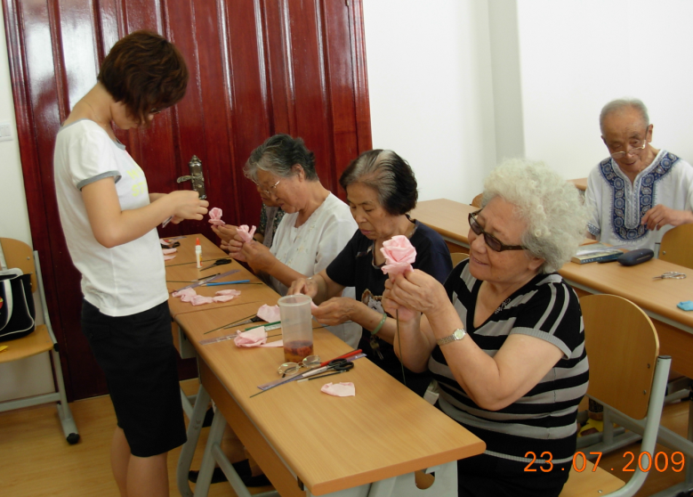
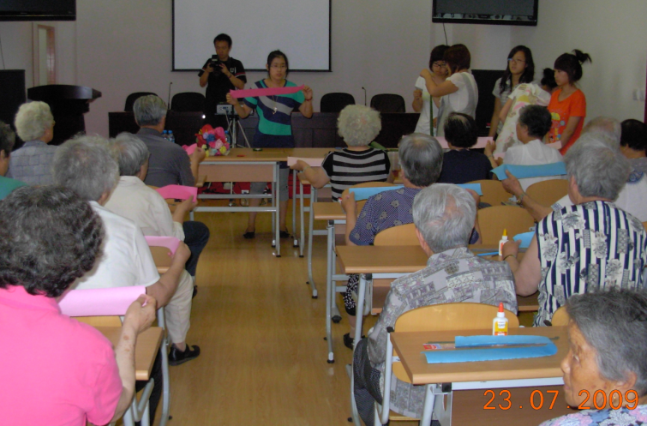

社会事业系
2009年12月

